**Розмыслович Иосиф (Rozmysłowicz Jozef)**

31 декабря 1819 г – отпевание, умер в возрасте 60 лет (родился около 1759 г) (НИАБ 136-13-919, лист 33, №10/1819-у (ориг)).

**НИАБ 136-13-919:** Лист 33. **Метрическая запись №10/1819-у (ориг).**

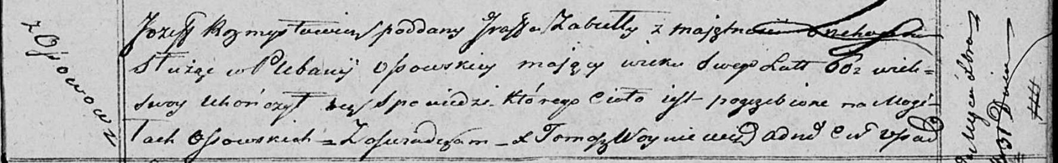

Осовская униатская церковь. 31 декабря 1819 года. Метрическая запись об отпевании.

Rozmysłowicz Jozef – умерший, подданный графа Забеллы с имения ? служил в плебании Осовской, 60 лет, похоронен на кладбище деревни Осово.

Woyniewicz Tomasz – ксёндз.